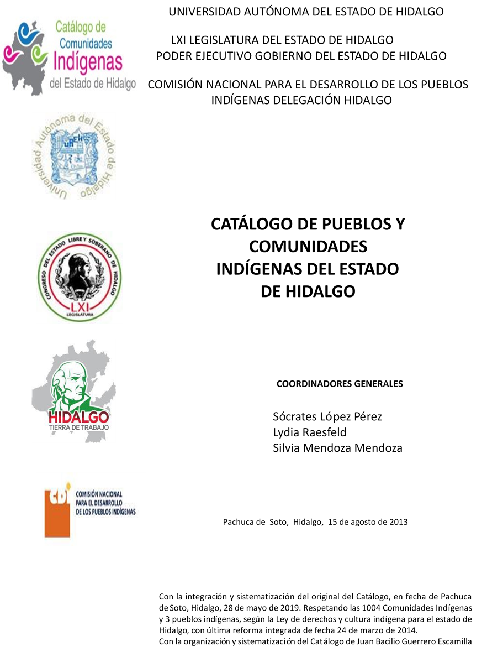

**Castadho**

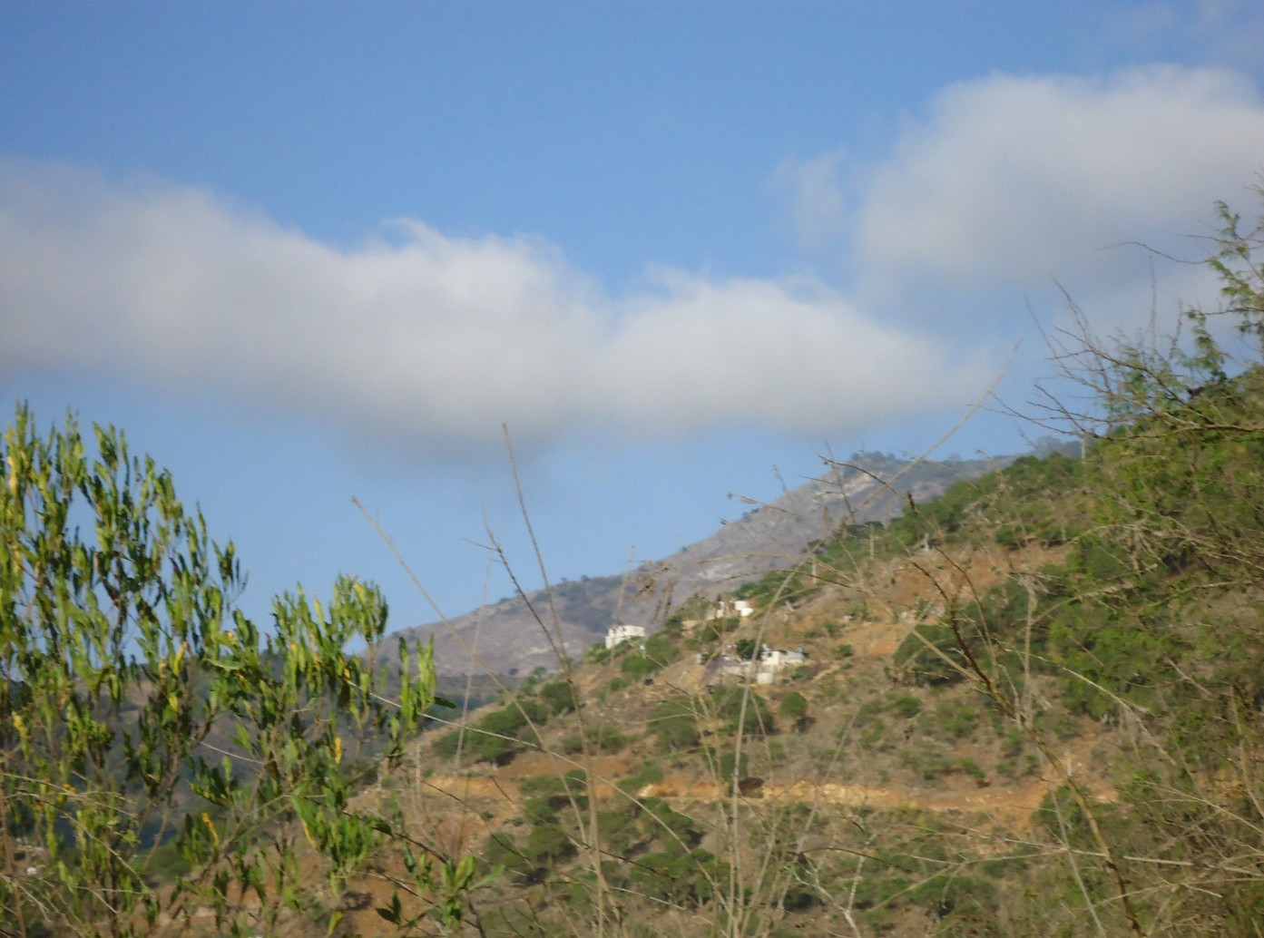CCIEH: HGONIF003

Castadho: 130430040

**DICTAMEN**

# Después de analizar la información proveniente del instrumento de levantamiento de información aplicado (cédula) en las localidades seleccionadas (por haber cumplido los requisitos de contar con más de cien habitantes y que mantuvieran un índice superior a la media nacional de Hablantes de Lengua Indígena) y de la ponderación de las variables que se consideraron en la metodología de este estudio, el equipo académico de este proyecto considera que la comunidad de **Castadho**, del Municipio de Nicolás Flores, con clave INEGI **130430040**, reúne las estructuras sociales y culturales para ser considerada como **INDÍGENA** y ser incluida en el **Catálogo de Comunidades Indígenas del Estado de Hidalgo** con la clave **HGONIF003**.

**Castadho** se integra por habitantes que se autoreconocen como indígenas por ser Hablantes de Lengua Indígena, la realización de Fiestas Tradicionales de las que destaca la Fiesta Patronal en honor a Cristo Vivo y manifestaciones culturales referidas como herencia de sus antepasados.

La Asamblea Comunitaria y Asamblea de Comité organizan la vida comunitaria a través de la relación entre los habitantes y las autoridades, pero también por el tratamiento de los aspectos que constituyen la vida del colectivo y justamente por los cuales se refuerza su identidad, no sólo en la existencia de sí mismos, sino de su complejidad, donde figuran autoridades como el Delegado Municipal.

No existe un reglamento interno escrito o estatuto comunal de convivencia, más bien se describe a la comunidad como regida por “usos y costumbres”, donde entra en vigor parte de la función del Delegado Municipal como máxima autoridad, cuando hay faltas que por su gravedad no son resueltas internamente se turnan a las autoridades municipales.

|  |  |  |
| --- | --- | --- |
| **Castadho, Nicolás Flores** | | |
|  |  | Resumen |
|  | Clave CCIEH | HGONIF003 |
|  | Clave INEGI | 130430040 |
| **PRIORIDAD Y CATEGORÍA** | **MÍNIMO** | **TOTAL** |
| **REQUERIDO** | **OBTENIDO** |
| 1- Hablantes de lengua indígena * | 6.5% | 64.8% |
| 2- Territorio | 30.0% | 90.0% |
| 3- Autoridad tradicional | 10.0% | 20.0% |
| 4- Asamblea comunitaria | 100.0% | 100.0% |
| 5- Comités internos tradicional | 25.0% | 25.0% |
| 6- Autoadscripción | 100.0% | 100.0% |
| 7- Usos y Costumbres para resolver sus conflictos | 20.0% | 80.0% |
| 8- Trabajo comunitario | 100.0% | 100.0% |
| 9- Medicina Tradicional | 25.0% | 0.0% |
| 10- Parteras tradicionales | 100.0% | 0.0% |
| 11- Médicos tradicionales | 25.0% | 0.0% |
| 12- Fiestas del pueblo: Patronal, santos, carnaval, agrícola o climática | 25.0% | 75.0% |
| 13- Relación del ciclo económico con ceremonias | 100.0% | 0.0% |
| 14- Lugares sagrados (cerros, cuevas, piedras…) | 25.0% | 0.0% |
| 15- Música (tradicional, costumbre | 100.0% | 0.0% |
| 16- Danza | 100.0% | 0.0% |
| 17- Leyendas y creencias | 25.0% | 75.0% |
| 18- Vestimenta tradicional | 100.0% | 100.0% |
| 19- Artesanías | 25.0% | 50.0% |
| 20- Origen | 10.0% | 71.0% |
| 21- Reglamentos y/o acuerdos | 100.0% | 100.0% |
| 22- Patrimonio comunitario | 25.0% | 75.0% |
| *% de PHLI Nacional (INEGI, 2010) |  |  |
| Elaboración: Universidad Autónoma del Estado de Hidalgo con datos del Catálogo de Comuniades Indígenas del Estado de Hidalgo. | | |
| Agosto 2013 |  |  |

|  |  |  |  |
| --- | --- | --- | --- |
|  | **Castadho, Nicolás Flores** |  |  |
|  |  | Clave CCIEH | HGONIF003 |
|  |  | Clave INEGI | 130430040 |
| **PRIORIDAD Y CATEGORÍA** | **ELEMENTOS CULTURALES** | **PARCIAL OBTENIDO** | **TOTAL OBTENIDO** |
| 1- Hablantes de lengua indígena * | % HLI INEGI | 65% | **64.8%** |
| 2- Territorio | Asentamiento y pertenencia a región geocultural (30%) | 30% | **90.0%** |
| Panteón-cementerio (15%) | 15% |
| Fuente de agua (10%) | 10% |
| Siembra o potrero (10%) | 10% |
| Lugar de culto (15%) | 15% |
| Delegación (10%) | 0% |
| Espacios comunes (10%) | 10% |
| 3- Autoridad tradicional | Consejo (40%) | 0% | **20.0%** |
| Mayordomo (30%) | 0% |
| Delegado (10%) + (10%) si lo denominan en lengua indígena, total (20%) | 10% |
| Auxiliares (10%) | 10% |
| 4- Asamblea comunitaria | Si (100%) No (0%) | 100% | **100.0%** |
| 5- Comités internos tradicional | Comité A (25%) | 25% | **25.0%** |
| Comité B (25%) | 0% |
| Comité C (25%) | 0% |
| Comité D (25%) | 0% |
| 6- Autoadscripción | Si (100%) No (0%) | 100% | **100.0%** |
| 7- Usos y costumbres para resolver sus conflictos | Resolución de faltas y delitos al interior (40%) | 40% | **80.0%** |
| Autoridad comunitaria que resuelve (40%) | 40% |
| Espacio reclusión (20%) | 0% |
| 8- Trabajo comunitario | Si (100%) No (0%) | 100% | **100.0%** |
| 9- Medicina Tradicional | Enfermedad cultural A (25%) | 0% | **0.0%** |
| Enfermedad cultural B (25%) | 0% |
| Enfermedad cultural C (25%) | 0% |
| Enfermedad cultural D (25%) | 0% |
| 10- Parteras tradicionales | Si (100%) No (0%) | 0% | **0.0%** |
| 11- Médicos tradicionales (Excepto partera) | Médico tradicional A (25%) | 0% | **0.0%** |
| Médico tradicional B (25%) | 0% |
| Médico tradicional C (25%) | 0% |
| Médico tradicional D (25%) | 0% |
| 12- Fiestas del pueblo: Patronal, santos, carnaval, agrícola o climática | Fiesta A (25%) | 25% | **75.0%** |
| Fiesta B (25%) | 25% |
| Fiesta C (25%) | 25% |
| Fiesta D (25%) | 0% |
| 13- Relación del ciclo económico con ceremonias | Si (100%) No (0%) | 0% | **0.0%** |
| 14- Lugares sagrados (cerros, cuevas, piedras…) | Lugar sagrado A (25%) | 0% | **0.0%** |
| Lugar sagrado B (25%) | 0% |
| Lugar sagrado C (25%) | 0% |
| Lugar sagrado D (25%) | 0% |
| 15- Música (tradicional, costumbre) | Si (100%) No (0%) | 0% | **0.0%** |
| 16- Danza | Si (100%) No (0%) | 0% | **0.0%** |
| 17- Leyendas y creencias | Leyenda o creencia A (25%) | 25% | **75.0%** |
| Leyenda o creencia B (25%) | 25% |
| Leyenda o creencia C (25%) | 25% |
| Leyenda o creencia D (25%) | 0% |
| 18- Vestimenta tradicional | Si (100%) No (0%) | 100% | **100.0%** |
| 19- Artesanías | Artesania A (25%) | 25% | **50.0%** |
| Artesania B (25%) | 25% |
| Artesania C (25%) | 0% |
| Artesania D (25%) | 0% |
| 20- Origen | Por cada año (0.5%) máximo 50% | 21% | **71.0%** |
| Mito fundacional (25%) | 25% |
| Hecho colectivo A (5%) | 5% |
| Hecho colectivo B (5%) | 5% |
| Hecho colectivo C (5%) | 5% |
| Hecho colectivo D (5%) | 5% |
| Hecho colectivo E (5%) | 5% |
| 21- Reglamentos y/o acuerdos | Si (100%) No (0%) | 100% | **100.0%** |
| 22- Patrimonio comunitario | Patrimonio A (25%) | 25% | **75.0%** |
| Patrimonio B (25%) | 25% |
| Patrimonio C (25%) | 25% |
| Patrimonio D (25%) | 0% |
| *% de PHLI Nacional (INEGI, 2010) | | | |

**Castadho, Nicolás Flores**

Clave CCIEH HGONIF003 Clave INEGI 130430040

1- Hablantes de lengua indígena *

**100%**

1. Territorio

22- Patrimonio comunitario 3- Autoridad tradicional

**80%**

21- Reglamentos y/o acuerdos 4- Asamblea comunitaria

**60%**

20- Origen 5- Comités internos tradicional

**40%**

19- Artesanías

18- Vestimenta tradicional

17- Leyendas y creencias

16- Danza

15- Música (tradicional, costumbre

**20%**

**0%**

6- Autoadscripción

7- Usos y Costumbres para resolver sus conflictos

8- Trabajo comunitario

9- Medicina Tradicional

10- Parteras tradicionales

14- Lugares sagrados (cerros, cuevas,

piedras…)

* 1. Médicos tradicionales

13- Relación del ciclo económico con

ceremonias

* 1. Fiestas del pueblo: Patronal, santos,

carnaval, agrícola o climática

OBTENIDO REQUERIDO

*% de PHLI Nacional (INEGI, 2010)

Elaboración: Universidad Autónoma del Estado de Hidalgo con datos del Catálogo de Comuniades Indígenas del Estado de Hidalgo. Agosto 2013